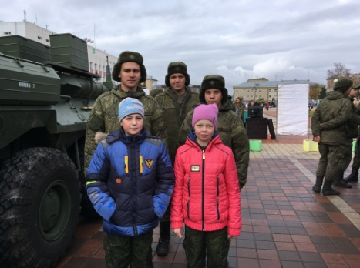Отряд кадетского движения «Юный друзья пограничника» вместе с классным руководителем, посетили мероприятие посвященное «Дню народного единства», которое проходило в городе Валуйки на центральной площади «4» ноября.

В честь праздника на центральной площади была представлена военная техника и оружие. Ребята с удовольствием посетили выставку, попробовали подержать в руках оружие и пообщались с военнослужащими.

Посетителям выставки была продемонстрирована несколько видов экипировки военнослужащих в различных полевых ситуациях.

После выставки был концерт, на котором солдаты продемонстрировали навыки владения боевым оружием.

